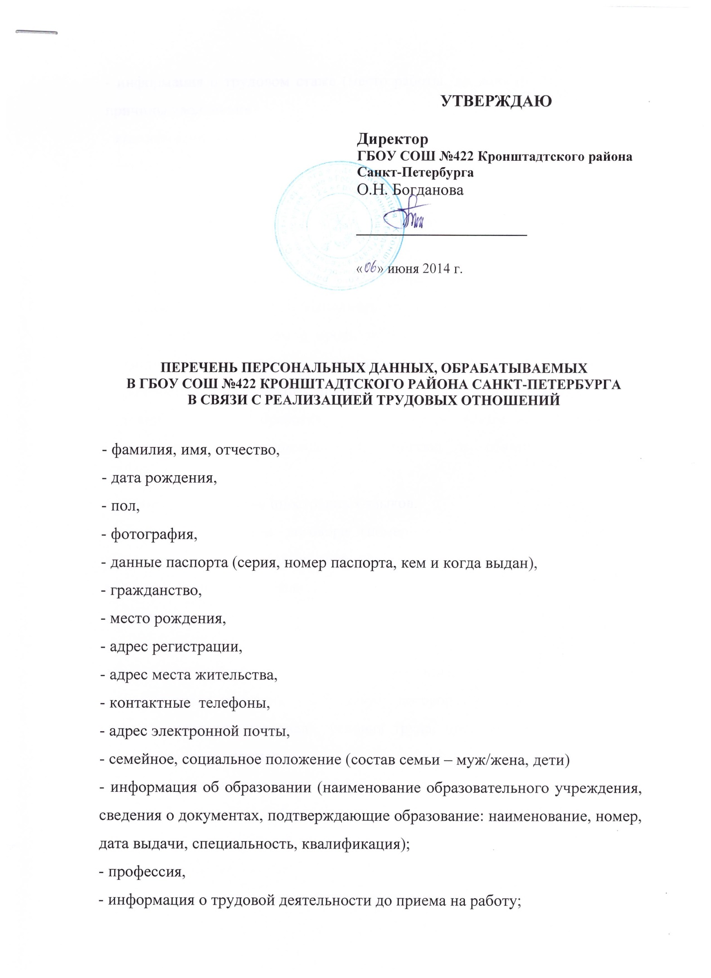

- информация о трудовом стаже (место работы, должность, период работы, причины увольнения);
- квалификационная категория,
- реквизиты полиса ОМС (ДМС),
- страховой номер индивидуального лицевого счета в Пенсионном фонде России (СНИЛС), идентификационный номер налогоплательщика (ИНН),
- сведения о наличии судимости,
- сведения о состоянии моего здоровья в объеме сведений, которые относятся к вопросу о возможности выполнять трудовые функции, заболеваниях, в случаях получения травм и проф. заболеваний, повлекших обращение за медицинской помощью — в медико-профилактических целях, в целях установления медицинского диагноза и оказания медицинских услуг при условии, что их обработка осуществляется лицом, профессионально занимающимся медицинской деятельностью и обязанным сохранять врачебную тайну
- информация о знании иностранных языков,
- данные о трудовом договоре (номер трудового договора, дата его заключения, дата начала и дата окончания договора, вид работы, срок действия договора, наличие испытательного срока, режим труда, длительность основного отпуска, длительность дополнительного отпуска, длительность дополнительного отпуска за ненормированный рабочий день, обязанности работника, дополнительные социальные льготы и гарантии, номер и число изменения к трудовому договору, характер работы, форма оплаты, категория персонала, условия труда, продолжительность рабочей недели, система оплаты);
- сведения о воинском учете (категория запаса, воинское звание, категория годности к военной службе, информация о снятии с воинского учета);
- данные об аттестации работников;
- данные о повышении квалификации;
- данные о наградах, медалях, поощрениях, почетных званиях;
- информация о приеме на работу, перемещении по должности, увольнении;
- информация об отпусках;
- информация о командировках.

